Thư viện trường học – một “kho vàng” gìn giữ và khơi nguồn tri thức Việt

Thư viện là kho tàng chứa tất cả của cải tinh thần của loài người!

Trong thời đại công nghệ phát triển nhanh chóng, việc truy cập tài liệu và kiến thức đã trở nên dễ dàng hơn bao giờ hết. Cùng với đó mà công nghệ chuyển đổi số thư viện, đã trở thành một phần không thể thiếu trong ngành thư viện. Bởi thư viện số là một nền tảng trực tuyến cho phép người dùng truy cập tài liệu và kiến thức từ bất cứ đâu trên thế giới thông qua internet. Các tài liệu trong thư viện số bao gồm sách, báo, tạp chí, các vi deo, hình ảnh, tài liệu khoa học và nhiều loại tài liệu khác.

Nhận thấy tầm quan trọng của thư viện điện tử đối với hoạt động giáo dục toàn diện, trường tiểu học Mỹ Đức 1 – huyện An Lão – thành phố Hải Phòng đã xây dựng triển khai hệ thống quản lý thư viện trường học trực tuyến với nhiều chức năng, nhiều tài liệu đa dạng nhằm đáp ứng nhu cầu dạy và học của giáo viên ,học sinh.Trong năm học 2023 - 2024, trường Tiểu học Mỹ Đức 1 đã ứng dụng thành công hệ thống thư viện điện tử tại địa chỉ: <https://thmyduc1.thuvien.edu.vn> .

*Trang thư viện điện tử của trường Tiểu học Mỹ Đức 1, An Lão, Hải Phòng*

Với phiên bản thư viện điện tử được cập nhật mới nhất - một phiên bản thư viện thông minh với giao diện đẹp, thuận tiện, khoa học và nhiều các tính năng, đa dạng sự lựa chọn như: sách giấy, sách nói, sách điện tử, bài giảng điện tử, video, album ảnh. Đồng thời kết hợp với sự nắm bắt công nghệ số kịp thời mà cán bộ thư viện có thể quản lý tốt các ấn phẩm, tài sản thư viện và tự động hóa các khâu xử lý nghiệp vụ từ đơn giản đến phức tạp.

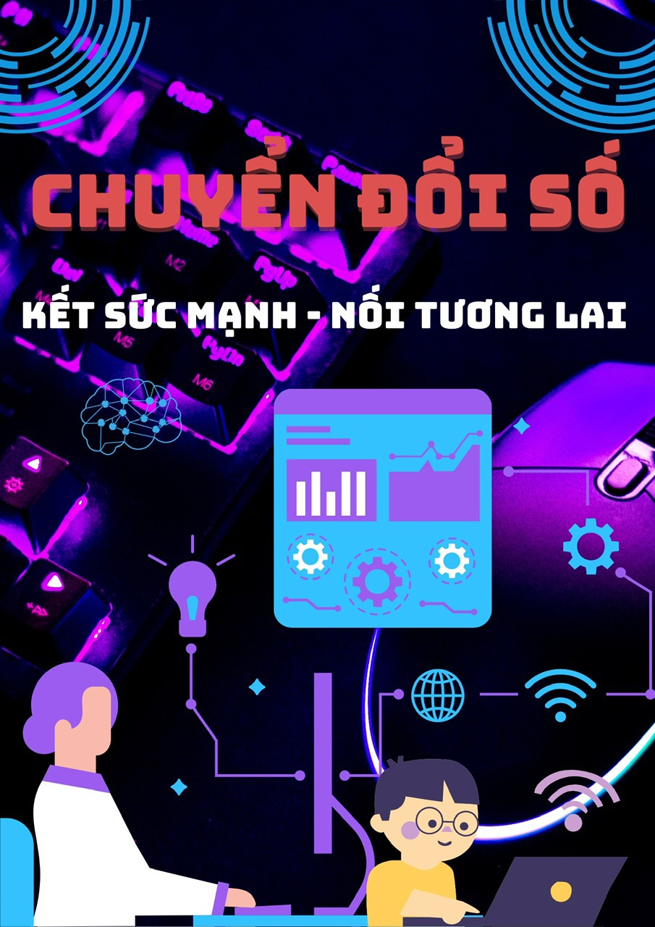

Thư viện điện tử số của trường đã và đang được đưa vào hoạt động, để có thể phát triển thư viện của trường theo kịp thời đại công nghệ 4.0 này. Nhờ đó mà thư viện trường dần dần sẽ trở thành một kho tri thức vàng, giúp các em học sinh bổ sung, tích lũy thêm nhiều kiến thức trong việc học tập và nghiên cứu ở bất cứ nơi đâu. Đồng thời cũng giúp cho ban giám hiệu nhà trường có thể xem thống kê dữ liệu thư viện bất kỳ lúc nào, mà không cần phải chờ người quản trị thư viện tổng hợp báo cáo như trước kia. Đồng thời ban giám hiệu cũng có thể dựa vào phân tích số liệu về nhu cầu và khả năng nắm bắt thông tin của học sinh đối với từng loại sách cần thiết, từ đó lên kế hoạch bổ sung tài liệu phù hợp với đặc thù trong nhà trường.

Thư viện số nhà trường được triển khai đã thu hút được số đông độc giả truy cập trang web của thư viện, để cập nhật những thông tin cần thiết mà người đọc cần dùng. Cùng với đó trong các tiết đọc thư viện đã được kết hợp liên môn, dựa trên các kiến thức kỹ năng môn tin học, học sinh đã có thể truy cập trang web thư viện nhà trường, để tìm các kiến thức bổ ích cho mình.

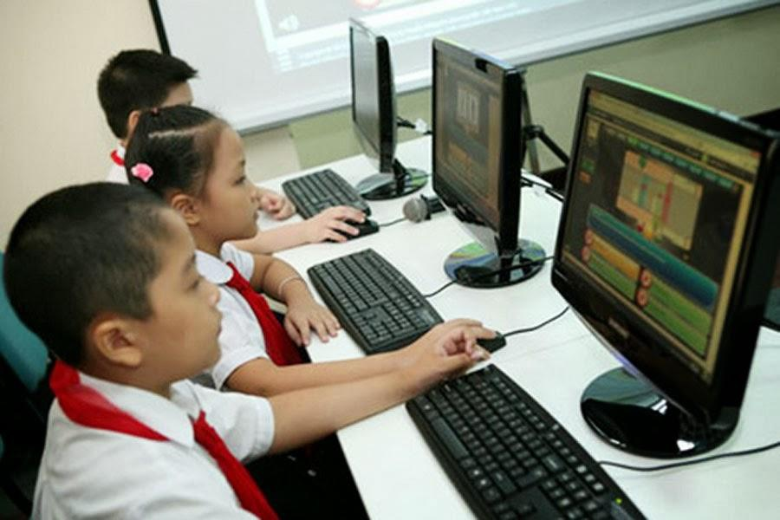

Hi vọng với việc ứng dụng thành công phần mềm thư viện điện tử, trong những năm học tiếp theo, thư viện số nhà trường sẽ phát triển hơn nữa, thu hút được nhiều bạn đọc hơn!